CÓMO PRESENTAR UN ARTÍCULO A LA REVISTA PAPELES DE GEOGRAFÍA. DOCUMENTO-PLANTILLA CON INDICACIÓN DE LAS INSTRUCCIONES PARA LOS AUTORES (ESTILO: TÍTULO)

Nombre Apellido Apellido, Nombre Apellido Apellido, Nombre Apellido Apellido
RESUMEN

Este documento es la plantilla en formato .dotx de MsWord para la remisión de trabajos a la revista Papeles de Geografía. Incluye los estilos que se deben utilizar para escribir el trabajo. En el caso de no estar familiarizado con el uso de Plantillas en MsWord, se puede sobrescribir en este documento, guardándolo como un documento normal de texto con extensión .docx. Con este fin se indican, en cada caso, los formatos que deben utilizarse. En este apartado se inserta el resumen del artículo (estilo: RESUMEN). Tendrá una extensión máxima de 200 palabras. Estará escrito en letra Times New Roman 11 y no podrá incluir palabras subrayadas ni en negrita. El espaciado será de 0 puntos (anterior y posterior) y el interlineado será “sencillo”. Podrá incluir, si fuera necesario, algún salto de párrafo.

Deberá contener solo información relevante que permita al lector conocer el objetivo general del trabajo, se aludirá a la metodología y se avanzará algún resultado destacado. No es necesario ocupar la totalidad del espacio reservado, aunque se espera que el resumen se aproxime a ello.

Palabras clave: Palabra-clave_1ª; palabra-clave_2ª; palabra-clave_3ª; última-palabra-clave-posible_4ª; palabra-clave_5ª.

HOW TO SUBMIT AN ARTICLE TO THE JOURNAL GEOGRAPHY PAPERS. DOCUMENT-TEMPLATE INDICATING THE INSTRUCTIONS FOR AUTHORS (STYLE: TITLE)
ABSTRACT

This document is the template .dotx MSWord format for submission of works to Geography Papers magazine. It includes the styles to be used to write the work. In case you are not familiar with the use of templates in MSWord, you can overwrite in this document, saving it as a normal text document with .docx extension. To this end are indicated in each case, the formats to be used. In this section the article summary (style: ABSTRACT) is inserted. You will have a maximum of 200 words. It will be written in Times New Roman 11 and may not include bold or underlined words. The spacing is 0 points (before and after) and the line spacing will be "simple". It may include, if necessary, a paragraph break.
It should contain only relevant information to enable the reader to know the overall objective of the work, it will be referred to the methodology and some outstanding results will advance. No need to occupy the entire reserved space, although it is expected that the summary approaching it
Key words: Keyword_1ª; Keyword_2ª; Keyword_3ª; Keyword_4ª; Keyword_5º.

1. título DE PRIMER NIVEL (estilo: título)

Aquí comienza el cuerpo del artículo que se publicará en Papeles de Geografía, escrito en Times New Roman, tamaño 11 interlineado sencillo. El estilo de esta sección y del resto de apartados es “texto_normal”. La extensión máxima del texto completo será de 20 páginas incluyendo texto, cuadros, tablas, todo el material gráfico y bibliografía. El tamaño de la caja será DIN A4, con márgenes superior inferior 2,5 cm; margen izquierdo y derecho 3 cm; y con sangría al inicio de cada párrafo de 0,5 cm.
Habrá un máximo de tres niveles de títulos. Se ordenarán correlativamente utilizando la numeración arábiga. Los títulos de los apartados principales o de primer nivel deberán ir en mayúscula, negrita y 11 puntos. Los subapartados de segundo orden deberán ir en mayúscula SIN NEGRITA y 11 puntos, y los de nivel 3 en minúscula y cursiva, no negrita, y 11 puntos.
Las siglas se escribirán sin puntos intermedios. En el texto no se utilizarán negritas ni subrayados para destacar una palabra y/o expresión similar, sólo cursivas o comillas, principalmente, cuando se trate de localismos o citas textuales.
Las notas al pie (tamaño 10) serán las mínimas posibles y se numerarán correlativamente mediante llamadas en el texto (en caso de coincidir con un signo ortográfico, la llamada aparecerá antes que éste). En ningún caso harán referencia al título del artículo.
Las tablas y figuras se numerarán correlativamente en arábigo y llevarán un breve título CON TAMAÑO 8 Y MAYÚSCULA aparecerá Figura, y con TAMAÑO 11 el nº de la Figura. Deberán ir integradas en el documento del trabajo y siempre vendrán referidas en el texto. Asimismo, estarán precedidas con el siguiente texto: Figura/tabla x y en la siguiente línea el título de la misma, ambas centradas sobre la parte superior. Se indicará justo debajo de la figura el origen de la fuente. Las figuras se presentarán totalmente aptas para su reproducción en formato digital de acuerdo a los siguientes requisitos mínimos de formato: JPG, con una resolución mínima de 300 ppp. De no ser así la revista se reserva el derecho de su aceptación. EJEMPLO:

FIGURA 1
Ubicación geográfica del área de estudio. Cuenca de la rambla de las Salinas y Cuenca de la rambla de Librilla o río Orón.
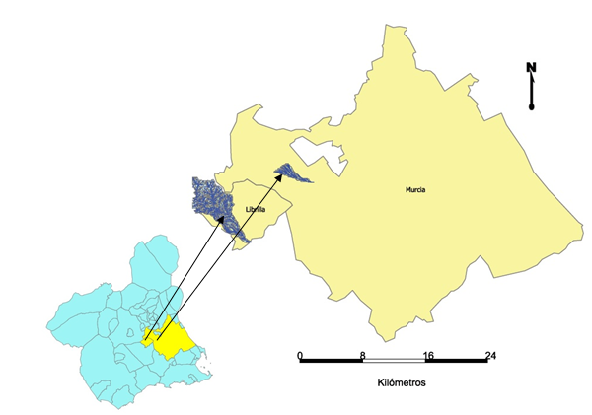

Fuente: xxxxxxxxxx

  - EJEMPLO DE TÍTULO DE SEGUNDO NIVEL (ESTILO “TITULO_NIVEL2”)

Como estructura del trabajo se recomienda seguir el esquema habitual de introducción, metodología o material y métodos (incluyendo área de estudio), objetivos, resultados y discusión (en apartados separados o en uno mismo), conclusiones y bibliografía.
Los encabezados de las páginas pares e impares serán diferentes. En las páginas pares aparecerá el nombre de los Autores del trabajo alineado a la DERECHA, MAYÚSCULA TIMES NEW ROMAN 11, mientras que en las páginas impares aparecerá el nombre del artículo CENTRADO Y MAYÚSCULA TIMES NEW ROMAN 11.

    - Ejemplo de título de tercer nivel (estilo “Titulo_nivel3”)

No se admiten subdivisones numeradas de mayor desagregación a la de tercer nivel.
Las referencias bibliográficas citadas en el texto se compondrán citando entre paréntesis los apellidos del autor en mayúscula y el año de publicación (GARCÍA SÁNCHEZ, 2000). En caso de más de un autor se indicará el primer autor seguido de et al., y el año de edición (GARCÍA SÁNCHEZ et al., 2000). Cuando en dos obras del mismo autor coincida el año se distinguirán con letras minúsculas tras el año (2000a, 2000b); este mismo criterio se mantendrá en la referencia completa en el apartado bibliografía.
La Bibliografía irá a la final del trabajo, numerada como un apartado más, ordenada alfabéticamente por autores y con SANGRÍA FRANCESA: 0,5 cm.
EJEMPLO:

TILMAN, D. y CLARK, M. (2014): Nature. “Global diets link environmental sustainability and human health”, vol. 515, nº 7528, p. 518-522.
AYALA-CARCEDO, F.J. y OLCINA, J. (2002): Riesgos Naturales. Ariel, col. Ciencia, Barcelona, 1.304 pp.
CONESA GARCÍA, C. y ALONSO SARRIÁ, F. (2006): El Medio Físico de la Región de Murcia. “El Clima de la Región de Murcia”. En Conesa García, C. (Ed.). Servicio de Publiaciones, Universidad de Murcia. Murcia, pp. 95-127.

Departamento-Instituto-Servicio, Universidad-Organismo-Empresa. E-mail: correoelectrónico_primer-autor@loquesea.com
Departamento-Instituto-Servicio, Universidad-Organismo-Empresa .E-mail: correoelectrónico_segundo-autor@loquesea.com
Departamento-Instituto-Servicio, Universidad-Organismo-Empresa. E-mail: correoelectrónico_tercer-autor@loquesea.com

